Муниципальное казенное дошкольное образовательное учреждение «Детский сад №14»

КОНСПЕКТ
основной образовательной деятельности
во II младшей группе
на тему:

«ДАРИ ДОБРО»
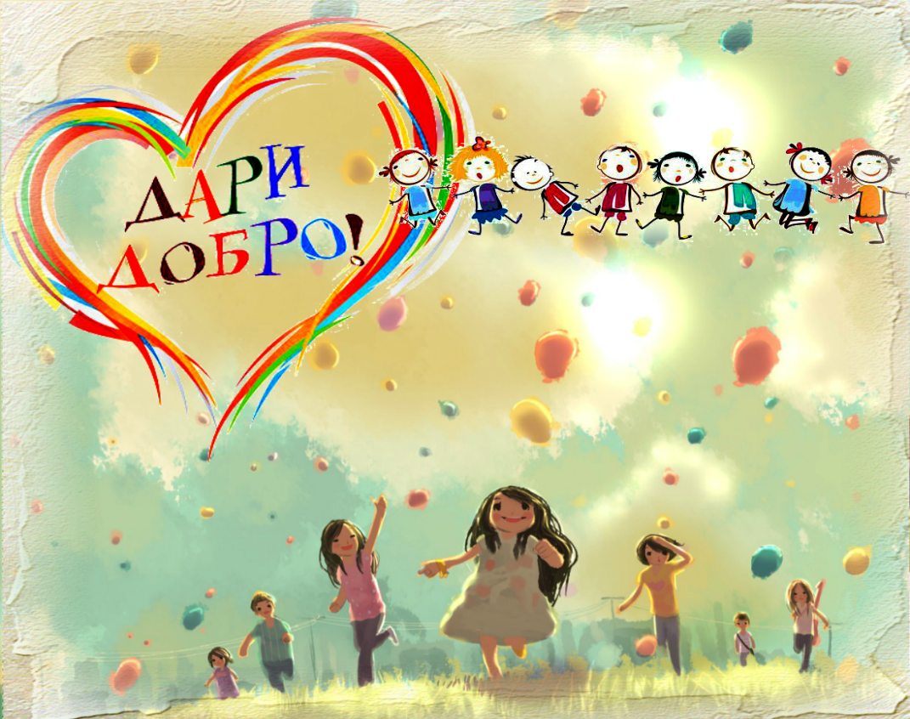

Выполнила: воспитатель
Удовидченко Надежда Александровна

г. Избербаш 2019 г.

Цель: формировать представления о мире любви и добрых чувств; развивать у детей стремление проявлять любовь к родным, воспитывать доброе отношение ко всему окружающему миру. Учить детей анализировать поступки. Воспитывать доброжелательное отношение друг к другу.
Задачи:
Обучающие:
• Формировать представление детей о доброте, как о ценном, неотъемлемом качестве человека.
• Формировать у детей представления о важности и необходимости просить прощения, испытывая в этом внутреннюю потребность.
• Учить сопоставлять, анализировать, логически мыслить.
Развивающие:
• Совершенствовать коммуникативные навыки (умение выслушивать товарища, искренне высказывать своё мнение, проявлять доброжелательность)
• Развивать навыки культурного общения со сверстниками, следуя речевому этикету.
• Развивать разговорную речь.
• Активизировать словарь с помощью существительных, глаголов, прилагательных.
• Развивать инициативу, самостоятельность.
Воспитательные:
• Воспитывать чувство удовлетворения от собственной работы.
• Воспитывать умение чувствовать и понимать настроение окружающих, оказывать помощь.
• Воспитывать коммуникативные навыки.

Интеграция образовательных областей: «Познавательное развитие», «Речевое развитие», «Художественно-эстетическое развитие», «Социально-коммуникативное развитие».

Материал: ноутбук, проектор, картинки со злыми и добрыми персонажами, ватман с нарисованным сердцем, краски разных цветов, губки, влажные салфетки.

Ход занятия
Воспитатель: Ребята давайте с вами поиграем. Встаньте в круг и возьмитесь за руки. Я улыбнусь вам, а вы улыбнетесь друг другу. И подумайте, как хорошо, что мы приветливы и ласковы. А теперь, сделайте глубокий вдох через нос и вдохните в себя свежесть, доброту, хорошее настроение. А выдохните через ротик все обиды, злобу и огорчения.
Если грустно нам с утра,
То поможет доброта.
Ну-ка детки, соберитесь,
И друг дружке улыбнитесь!

- Как приятно видеть человека, который улыбается приветливой улыбкой! Мы все улыбнулись, и настроение, пусть на малую капельку, стало радостнее. Каждый новый день надо начинать с хорошим настроением.
- Ребята, мы с вами знаем очень важное слово – Доброта. Это удивительное, волшебное слово!
- Как вы думаете, доброту можно потрогать, есть ли у нее запах, вкус? (Нет).
- Ребята доброту можно увидеть, увидеть в поступках, словах, чувствах человека.
Воспитатель предлагает вниманию детей картинки с изображением героев из сказок.
- В разных сказках встречаются добрые и злые герои.
Ребята, что вы видите на картинке? Какой это персонаж добрый или злой?
(показывает картинки из сказок, а дети отвечают добрые поступки или злые).
Воспитатель предлагает поиграть в игру «Добрый сказочный герой».
- Если вы видите на картинке, что герой добрый - вы все радостно хлопайте в ладоши.
- Если злой – закрывайте лицо руками.
(Злые и добрые картинки из сказок).
- С каким сказочным героем вы хотели бы дружить? Почему?
- В сказках добро всегда побеждает зло (нужно только совершать добрые дела и поступки).
- Вы на самом деле все очень добрые дети. Ведь доброта живёт в каждом из нас. И это мы сейчас проверим. Каждый добрый человек должен знать добрые слова:
1. Растает даже ледяная глыба от слова тёплого ... (Спасибо)
2. Зазеленеет старый пень, когда услышит ... (Добрый день)
3. Если больше есть не в силах скажем маме мы … (Спасибо)
4. Мальчик вежливый и развитый говорит, при встрече … (Здравствуйте)
5. И во Франции, и в Дании на прощанье говорят ... (До свидания)
6. Когда вас ругают за шалости, вы говорите… (простите, пожалуйста).

- Ребята, вы целые день находитесь в детском саду, общаетесь, друг с другом, делаете много разных дел в группе. Но дела бывают добрые и недобрые. А вы знаете, какие бывают недобрые дела? (когда отбирают игрушки, разбрасывают кубики, ломают машины, бросают фантики от конфет и т.д.)
- Да, детки, недобрые дела – это те, которые приносят вред, расстраивают, могут обидеть кого-то, портят настроение.
- А вы знаете, какие бывают добрые дела (когда кубики убирают в коробочку, подметаю коврик, причесывают куклу, поливают цветок, корят рыбок, помогают маме и т.д.)
- Да, дети, добрые дела приносят всем радость, поднимают настроение, отводят от беды, помогают быть добрым и внимательным
- А теперь, я хочу, чтобы вы подумали и сказали, когда мы поливаем цветок, кому мы делаем доброе дело? (Цветку, без нашей заботы он не будет расти и цвести).
- Когда мы убираем игрушки после игры, кому мы делаем доброе дело? (Нашей няне, т.к. у нее много работы, детям, которые потом будут играть игрушками).
- Когда мы помогаем друг другу одеваться, кому мы делаем доброе дело? (Другу, так как он еще не научился, воспитателю, т.к. она не успевает, всем быстро застегнуть).
- Детки, а вам самим приятно, когда вы делаете доброе дело?
Воспитатель: — Я думаю, что вы поняли, что очень важно быть добрым, милосердным и любящим человеком, помогающим слабым и беззащитным. По- настоящему добрый человек делает добрые дела не для похвалы, а для пользы других людей.

Воспитатель: Ребята, вы любите своих близких? (маму, папу, брата, бабушку и т. д)
Ответы детей.
Воспитатель: Любовь — это маленькое доброе солнышко внутри каждого из нас, которое живет в сердце. Оно греет нас и тех, кто рядом с нами. Давайте с вами поделимся теплом и добротой нашего сердечка.
Показать детям большое не раскрашенное сердце, нарисованное на ватмане.
Воспитатель: Вот оно, сердце, давайте мы заполним его нашей любовью и добротой.
— Сначала приготовим свои ладошки:
Воспитатель предлагает детям закрыть глаза, сделать три глубоких вдоха и выдоха.
Разотрите свои ладони. Почувствуйте, как ваши ладони становятся все теплее и теплее.… Пока вы трете ладошки, подумайте о том, как мы сильно любим наших близких (15 сек). Теперь вытяните ладони вперед и дайте им немного отдохнуть. Почувствуйте, какие они… Теплые?
А теперь выберем любой цвет в красках и аккуратно раскрасим свою ладошку губкой и оставим свой отпечаток ладони на большом сердце.
Дети самостоятельно выполняют задание.

Рефлексия.
Воспитатель: Какое яркое доброе сердце у нас получилось. Оно стало таким, благодаря вашей любви и доброте, которое живет внутри вас.
- оставайтесь всегда добрыми и дарите свою доброту и любовь всем - людям, животным, растениям, ведь быть добрым – это так здорово!

